
张段固镇
2018年度部门决算

二〇一九年九月十日
目录

第一部分部门概况
一、部门职责
二、机构设置
第二部分 2018年度部门决算报表
一、收入支出决算总表
二、收入决算表
三、支出决算表
四、财政拨款收入支出决算总表
五、一般公共预算财政拨款支出决算表
六、一般公共预算财政拨款基本支出决算表
七、一般公共预算财政拨款“三公”经费支出决算表
八、政府性基金预算财政拨款收入支出决算表
九、国有资本经营预算财政拨款支出决算表
十、政府采购情况表

第三部分张段固镇部门2018年部门决算情况说明
一、收入支出决算总体情况说明
二、收入决算情况说明
三、支出决算情况说明
四、财政拨款收入支出决算情况说明
五、一般公共预算财政拨款“三公”经费支出决算情况说明
六、预算绩效情况说明
七、其他重要事项的说明
第四部分名词解释
一、财政拨款收入
二、事业收入
三、其他收入
四、用事业基金弥补收支差额
五、年初结转和结余
六、结余分配
七、年末结转和结余
八、基本支出
九、项目支出
十、基本建设支出
十一、其他资本性支出
十二、“三公”经费
十三、其他交通费用
十四、公务用车购置
十五、其他交通工具购置
十六、机关运行经费


第一部分 部门概况

一、部门职责

一、部门职责

宣传、贯彻、执行党的路线方针政策和国家的法律、法规,执行本级人民代表大会的决议和上级国家行政机关的决定和命令,其主要职能为:

1.促进经济发展

主要包括:（1）搞好本乡镇产业发展规划,引导农民立足自身资源和区位条件,发展优势,大力发展区域特色经济。为农民提供政策、信息等服务,促进农民脱贫致富。（2）加强工业经济管理,为招商引资营造良好环境(投资环境、社会环境)大力发展第二、第三产业,加快城镇化进程;（3）配合民政、商务和供销社等部门,培育和发展农村经济合作组织(各种协会及中介组织);配合农口部门做好农业技术推广和服务工作

2.加强社会管理

主要包括:（1）加强乡村财政资金监督管理、农村合同管理及农民减负工作;做好乡镇统计、审计等工作。（2）做好人口和计划生育管理工作及计划生育协会工作。加强流动人口生育管理和计划生育技术服务站等工作。（3）推进农村民主政治建设和村民自治,加强农村基层组织建设,为实现公民在选举、决策、管理等方面的民主权利创造条件。（4）加强农村精神文明建设和生态文明村建设,制定构建和谐社会的具体措施,并抓好组织实施。（5）配合城建、国土资源部门做好镇村建设规划、保护耕地工作。（6）配合安全生产监督管理部门做好安全生产监督管理工作。（7）配合武装部做好征兵工作及民兵工作。（8）配合环保部门做好保护环境,改善生态环境工作,提高资源利用率

3.提供公共服务

主要包括:（1）量力组织乡村公共基础设施建设。（2）配合教育、科技、文体、卫生等部门搞好九年义务教育,普及推广科学技术,丰富农村文化生活,开展全民健身运动,推行和完善新型合作医疗制度,提高参保率;（3）配合农口部门(农、林、牧、水)做好农业技术服务和技术推广工作,动物防疫工作;加强农田水利基本建设,增强农业抗御自然灾害的能力。（4）配合广播电视、电力、电信等部门,做好普及有线电视、电网改造工作,扩大通讯网络在农村的覆盖面。（5）配合民政、残联部门做好农村扶贫和低保工作以及特困户救助和残疾人服务工作。配合劳动部门做好农村劳动力职业培训、劳动就业和社会保障工作。

4.维护农村稳定

主要包括:（1）做好社会治安综合治理工作;（2）宣传贯彻国家法律法规和政策,增强农民法律意识,教育农民知法、懂法、守法;（3）做好司法、宗教工作,打击邪教;（4）做好群众来信来访、法律咨询、搞好农村矛盾纠纷排查调处;（5）妥善处理突发性、群体性事件,维护社会稳定;（6）协助司法机关打击各类刑事犯罪活动。

二、机构设置
从决算编报单位构成看，纳入2018 年度本部门决算汇编范围的独立核算单位（以下简称“单位”）共1个，具体情况如下：
序号 | 单位名称 | 单位基本性质 | 经费形式
1 | 无极县张段固镇人民政府 | 行政单位 | 财政拨款
2
3
…… | ……………

第二部分
2018年度部门决算报表
收入支出决算总表
 |  |  |  |  | 公开01表
部门：无极县张段固镇人民政府 |  |  |  |  | 金额单位：万元
收入 |  |  | 支出
项目 | 行次 | 金额 | 项目 | 行次 | 金额
栏次 |  | 1 | 栏次 |  | 2
一、财政拨款收入 | 1 | 2342.13 | 一、一般公共服务支出 | 28 | 2204.04
二、上级补助收入 | 2 |  | 二、外交支出 | 29
三、事业收入 | 3 |  | 三、国防支出 | 30
四、经营收入 | 4 |  | 四、公共安全支出 | 31
五、附属单位上缴收入 | 5 |  | 五、教育支出 | 32
六、其他收入 | 6 |  | 六、科学技术支出 | 33
 | 7 |  | 七、文化体育与传媒支出 | 34
 | 8 |  | 八、社会保障和就业支出 | 35
 | 9 |  | 九、医疗卫生与计划生育支出 | 36
 | 10 |  | 十、节能环保支出 | 37 | 70.44
 | 11 |  | 十一、城乡社区支出 | 38 | 105.74
 | 12 |  | 十二、农林水支出 | 39
 | 13 |  | 十三、交通运输支出 | 40
 | 14 |  | 十四、资源勘探信息等支出 | 41
 | 15 |  | 十五、商业服务业等支出 | 42
 | 16 |  | 十六、金融支出 | 43
 | 17 |  | 十七、援助其他地区支出 | 44
 | 18 |  | 十八、国土海洋气象等支出 | 45
 | 19 |  | 十九、住房保障支出 | 46
 | 20 |  | 二十、粮油物资储备支出 | 47
 | 21 |  | 二十一、其他支出 | 48
 | 22 |  | 二十二、债务还本支出 | 49
 | 23 |  | 二十三、债务付息支出 | 50
本年收入合计 | 24 | 2342.13 | 本年支出合计 | 51 | 2380.22
用事业基金弥补收支差额 | 25 |  | 结余分配 | 52
年初结转和结余 | 26 | 38.09 | 年末结转和结余 | 53
总计 | 27 | 2380.22 | 总计 | 54 | 2380.22
注：本表反映部门本年度的总收支和年末结转结余情况。

收入决算表
 |  |  |  |  |  |  |  |  |  |  |  |  |  | 公开02表
部门：无极县张段固镇人民政府 |  |  |  |  |  |  |  |  |  |  |  |  |  | 金额单位：万元
项目 |  |  |  | 本年收入合计 |  |  | 财政拨款收入 |  | 上级补助收入 |  | 事业收入 |  | 经营收入 |  | 附属单位上缴收入 | 其他收入
功能分类科目编码 |  |  | 科目名称
栏次 |  |  |  | 1 |  |  | 2 |  | 3 |  | 4 |  | 5 |  | 6 | 7
合计 |  |  |  | 2342.13 |  |  | 2342.13
201 |  |  | 一般公共服务支出 | 2165.95 |  |  | 2165.95
20103 |  |  | 政府办公厅（室）及相关机构事务 | 2165.95 |  |  | 2165.95
2010301 |  |  | 行政运行 | 2165.95 |  |  | 2165.95
211 |  |  | 节能环保支出 | 70.44 |  |  | 70.44
21103 |  |  | 污染防治 | 70.44 |  |  | 70.44
2110301 |  |  | 大气 | 70.44 |  |  | 70.44
212 |  |  | 城乡社区支出 | 105.74 |  |  | 105.74
21208 |  |  | 国有土地使用权出让收入及对应专项债务收入安排的支出 | 105.74 |  |  | 105.74
2120801 |  |  | 征地和拆迁补偿支出 | 101.26 |  |  | 101.26
2120809 |  |  | 支付破产或改制企业职工安置费 | 4.48 |  |  | 4.48
注：本表反映部门本年度取得的各项收入情况。

支出决算表
 |  |  |  |  |  |  |  |  |  |  |  |  | 公开03表
部门：无极县张段固镇人民政府 |  |  |  |  |  |  |  |  |  |  | 金额单位：万元
项目 |  |  |  | 本年支出合计 |  | 基本支出 |  | 项目支出 |  | 上缴上级支出 |  | 经营支出 |  | 对附属单位补助支出
功能分类科目编码 |  |  | 科目名称
栏次 |  |  |  | 1 |  | 2 |  | 3 |  | 4 |  | 5 |  | 6
合计 |  |  |  | 2380.22 |  | 847.66 |  | 1532.56
201 |  |  | 一般公共服务支出 | 2204.04 |  | 847.66 |  | 1356.38
20103 |  |  | 政府办公厅（室）及相关机构事务 | 2204.04 |  | 847.66 |  | 1356.38
2010301 |  |  | 行政运行 | 2204.04 |  | 847.66 |  | 1356.38
211 |  |  | 节能环保支出 | 70.44 |  |  |  | 70.44
21103 |  |  | 污染防治 | 70.44 |  |  |  | 70.44
2110301 |  |  | 大气 | 70.44 |  |  |  | 70.44
212 |  |  | 城乡社区支出 | 105.74 |  |  |  | 105.74
21208 |  |  | 国有土地使用权出让收入及对应专项债务收入安排的支出 | 105.74 |  |  |  | 105.74
2120801 |  |  | 征地和拆迁补偿支出 | 101.26 |  |  |  | 101.26
2120809 |  |  | 支付破产或改制企业职工安置费 | 4.48 |  |  |  | 4.48

财政拨款收入支出决算总表
 |  |  |  |  |  |  |  |  |  | 公开04表
部门：无极县张段固镇人民政府 |  |  |  |  |  |  |  | 金额单位：万元
收入 |  |  | 支出
项目 |  | 行次 | 金额 | 项目 |  | 行次 | 合计 |  | 一般公共预算财政拨款 |  | 政府性基金预算财政拨款
栏次 |  |  | 1 | 栏次 |  |  | 2 |  | 3 |  | 4
一、一般公共预算财政拨款 |  | 1 | 2236.39 | 一、一般公共服务支出 |  | 29 | 2204.04 |  | 2204.04
二、政府性基金预算财政拨款 |  | 2 | 105.74 | 二、外交支出 |  | 30
 |  | 3 |  | 三、国防支出 |  | 31
 |  | 4 |  | 四、公共安全支出 |  | 32
 |  | 5 |  | 五、教育支出 |  | 33
 |  | 6 |  | 六、科学技术支出 |  | 34
 |  | 7 |  | 七、文化体育与传媒支出 |  | 35
 |  | 8 |  | 八、社会保障和就业支出 |  | 36
 |  | 9 |  | 九、医疗卫生与计划生育支出 |  | 37
 |  | 10 |  | 十、节能环保支出 |  | 38 | 70.44 |  | 70.44
 |  | 11 |  | 十一、城乡社区支出 |  | 39 | 105.74 |  |  |  | 105.74
 |  | 12 |  | 十二、农林水支出 |  | 40
 |  | 13 |  | 十三、交通运输支出 |  | 41
 |  | 14 |  | 十四、资源勘探信息等支出 |  | 42
 |  | 15 |  | 十五、商业服务业等支出 |  | 43
 |  | 16 |  | 十六、金融支出 |  | 44
 |  | 17 |  | 十七、援助其他地区支出 |  | 45
 |  | 18 |  | 十八、国土海洋气象等支出 |  | 46
 |  | 19 |  | 十九、住房保障支出 |  | 47
 |  | 20 |  | 二十、粮油物资储备支出 |  | 48
 |  | 21 |  | 二十一、其他支出 |  | 49
 |  | 22 |  | 二十二、债务还本支出 |  | 50
 |  | 23 |  | 二十三、债务付息支出 |  | 51
本年收入合计 |  | 24 | 2342.13 | 本年支出合计 |  | 52 | 2380.22 |  | 2274.48 |  | 105.74
年初财政拨款结转和结余 |  | 25 | 38.09 | 年末财政拨款结转和结余 |  | 53
一般公共预算财政拨款 |  | 26 | 38.09 |  |  | 54
政府性基金预算财政拨款 |  | 27 |  |  |  | 55
总计 |  | 28 | 2380.22 | 总计 |  | 56 | 2380.22 |  | 2274.48 |  | 105.74
注：本表反映部门本年度一般公共预算财政拨款和政府性基金预算财政拨款的总收支和年末结转结余情况。

一般公共预算财政拨款支出决算表
 |  |  |  |  |  |  | 公开05表
部门：无极县张段固镇人民政府 |  |  |  |  |  |  | 金额单位：万元
项目 |  |  |  | 本年支出
功能分类科目编码 |  |  | 科目名称 | 小计 |  | 基本支出 |  | 项目支出
栏次 |  |  |  | 1 |  | 2 |  | 3
合计 |  |  |  | 2274.48 |  | 847.66 |  | 1426.82
201 |  |  | 一般公共服务支出 | 2204.04 |  | 847.66 |  | 1356.38
20103 |  |  | 政府办公厅（室）及相关机构事务 | 2204.04 |  | 847.66 |  | 1356.38
2010301 |  |  | 行政运行 | 2204.04 |  | 847.66 |  | 1356.38
211 |  |  | 节能环保支出 | 70.44 |  |  |  | 70.44
21103 |  |  | 污染防治 | 70.44 |  |  |  | 70.44
2110301 |  |  | 大气 | 70.44 |  |  |  | 70.44
注：本表反映部门本年度一般公共预算财政拨款收入及支出情况。

一般公共预算财政拨款基本支出决算表
 |  |  |  |  |  |  | 公开06表
部门：无极县张段固镇人民政府 |  |  |  |  |  |  | 金额单位：万元
人员经费 |  |  | 公用经费
科目编码 | 科目名称 | 决算数 | 科目编码 | 科目名称 | 决算数 | 科目编码 | 科目名称 | 决算数
301 | 工资福利支出 | 428.55 | 302 | 商品和服务支出 | 351.96 | 307 | 债务利息及费用支出
30101 | 基本工资 | 205.95 | 30201 | 办公费 | 26.08 | 30701 | 国内债务付息
30102 | 津贴补贴 | 110.73 | 30202 | 印刷费 |  | 30702 | 国外债务付息
30103 | 奖金 | 7.22 | 30203 | 咨询费 | 5.72 | 310 | 资本性支出 | 50.00
30106 | 伙食补助费 |  | 30204 | 手续费 |  | 31001 | 房屋建筑物购建
30107 | 绩效工资 | 6.38 | 30205 | 水费 |  | 31002 | 办公设备购置
30108 | 机关事业单位基本养老保险缴费 |  | 30206 | 电费 | 32.61 | 31003 | 专用设备购置 | 50.00
30109 | 职业年金缴费 |  | 30207 | 邮电费 | 5.00 | 31005 | 基础设施建设
30110 | 职工基本医疗保险缴费 |  | 30208 | 取暖费 |  | 31006 | 大型修缮
30111 | 公务员医疗补助缴费 |  | 30209 | 物业管理费 |  | 31007 | 信息网络及软件购置更新
30112 | 其他社会保障缴费 |  | 30211 | 差旅费 |  | 31008 | 物资储备
30113 | 住房公积金 |  | 30212 | 因公出国（境）费用 |  | 31009 | 土地补偿
30114 | 医疗费 |  | 30213 | 维修（护）费 | 22.42 | 31010 | 安置补助
30199 | 其他工资福利支出 | 98.28 | 30214 | 租赁费 |  | 31011 | 地上附着物和青苗补偿
303 | 对个人和家庭的补助 | 17.15 | 30215 | 会议费 |  | 31012 | 拆迁补偿
30301 | 离休费 |  | 30216 | 培训费 | 0.26 | 31013 | 公务用车购置
30302 | 退休费 | 9.88 | 30217 | 公务接待费 |  | 31019 | 其他交通工具购置
30303 | 退职（役）费 |  | 30218 | 专用材料费 |  | 31021 | 文物和陈列品购置
30304 | 抚恤金 |  | 30224 | 被装购置费 |  | 31022 | 无形资产购置
30305 | 生活补助 | 4.44 | 30225 | 专用燃料费 |  | 31099 | 其他资本性支出
30306 | 救济费 |  | 30226 | 劳务费 | 72.08 | 399 | 其他支出
30307 | 医疗费补助 |  | 30227 | 委托业务费 | 30.00 | 39906 | 赠与
30308 | 助学金 |  | 30228 | 工会经费 | 12.13 | 39907 | 国家赔偿费用支出
30309 | 奖励金 |  | 30229 | 福利费 |  | 39908 | 对民间非营利组织和群众性自治组织补贴
30310 | 个人农业生产补贴 |  | 30231 | 公务用车运行维护费 | 2.28 | 39999 | 其他支出
30399 | 其他对个人和家庭的补助支出 | 2.83 | 30239 | 其他交通费用 | 73.32
 |  |  | 30240 | 税金及附加费用
 |  |  | 30299 | 其他商品和服务支出 | 70.06
人员经费合计 |  | 445.70 | 公用经费合计 |  |  |  |  | 401.96
注：本表反映部门本年度一般公共预算财政拨款基本支出明细情况。

一般公共预算财政拨款“三公”经费支出决算表
 |  |  |  |  | 公开07表
部门：无极县张段固镇人民政府 |  |  |  |  | 金额单位：万元
预算数
合计 | 因公出国（境）费 | 公务用车购置及运行费 |  |  | 公务接待费
合计 | 因公出国（境）费 | 小计 | 公务用车购置费 | 公务用车运行费 | 公务接待费
1 | 2 | 3 | 4 | 5 | 6
3.00 |  |  |  | 3.00
决算数
合计 | 因公出国（境）费 | 公务用车购置及运行费 |  |  | 公务接待费
合计 | 因公出国（境）费 | 小计 | 公务用车购置费 | 公务用车运行费 | 公务接待费
7 | 8 | 9 | 10 | 11 | 12
2.28 |  |  |  | 2.28
注：本表反映部门本年度“三公”经费支出预决算情况。其中：预算数为“三公”经费年初预算数，决算数是包括当年一般公共预算财政拨款和以前年度结转资金安排的实际支出。

政府性基金预算财政拨款收入支出决算表
 |  |  |  |  |  |  |  |  |  | 公开08表
部门：无极县张段固镇人民政府 |  |  |  |  |  |  |  |  | 金额单位：万元
项目 |  |  |  |  | 年初结转和结余 | 本年收入 | 本年支出 |  |  | 年末结转和结余
功能分类科目编码 |  |  | 科目名称 |  | 年初结转和结余 | 本年收入 | 小计 | 基本支出 | 项目支出 | 年末结转和结余
栏次 |  |  |  |  | 1 | 2 | 3 | 4 | 5 | 6
合计 |  |  |  |  |  | 105.74 | 105.74 |  | 105.74
212 |  |  | 城乡社区支出 |  |  | 105.74 | 105.74 |  | 105.74
21208 |  |  | 国有土地使用权出让收入及对应专项债务收入安排的支出 |  |  | 105.74 | 105.74 |  | 105.74
2120801 |  |  | 征地和拆迁补偿支出 |  |  | 101.26 | 101.26 |  | 101.26
2120809 |  |  | 支付破产或改制企业职工安置费 |  |  | 4.48 | 4.48 |  | 4.48
注：本表反映部门本年度政府性基金预算财政拨款收入、支出及结转和结余情况。

国有资本经营预算财政拨款支出决算表
 |  |  |  |  |  |  |  |  | 公开09表
编制单位：无极县张段固镇人民政府 |  |  |  |  |  |  |  |  | 金额单位：万元
科目 |  |  |  |  |  | 本年支出
功能分类科目编码 |  |  |  | 科目名称 |  | 小计 |  | 基本支出 |  | 项目支出
栏次 |  |  |  |  |  | 1 |  | 2 |  | 3
合计
注：1.本表反映部门本年度国有资本经营预算财政拨款支出情况。
2.本部门本年度无相关支出情况，按要求空表列示。
政府采购情况表
 |  |  |  |  |  |  | 公开10表
编制单位：无极县张段固镇人民政府 |  |  |  |  |  |  | 金额单位：万元
项目 | 采购计划金额
项目 | 总计 | 采购预算（财政性资金） |  |  |  |  |  |  | 非财政性资金
项目 | 总计 | 合计 |  | 一般公共预算 |  | 政府性基金预算 |  | 其他资金 | 非财政性资金
栏次 | 1 | 2 |  | 3 |  | 4 |  | 5 | 6
合计 | 224.90 | 224.90 |  | 224.90
货物 | 124.49 | 124.49 |  | 124.49
工程 | 100.41 | 100.41 |  | 100.41
服务
项目 | 实际采购金额
项目 | 总计 | 采购预算（财政性资金） |  |  |  |  |  |  | 非财政性资金
项目 | 总计 | 合计 |  | 一般公共预算 |  | 政府性基金预算 |  | 其他资金 | 非财政性资金
栏次 | 1 | 2 |  | 3 |  | 4 |  | 5 | 6
合计 | 223.36 | 223.36 |  | 223.36
货物 | 123.05 | 123.05 |  | 123.05
工程 | 100.31 | 100.31 |  | 100.31
服务
注：本表反映部门本年度纳入部门预算范围的政府采购预算及支出情况。

第三部分
部门决算情况说明

一、收入支出决算总体情况说明
本部门2018年度收支总计（含结转和结余）2380.22万元。与2017年度决算相比，收支各减少152.86万元，下降6.03%，主要原因是本年度人员经费减少，退休人员转到社保。

二、收入决算情况说明
本部门2018年度本年收入合计2342.13万元，其中：财政拨款收入2342.13万元，占100%；事业收入0万元，占0%；经营收入0万元，占0%；其他收入0万元，占0%。如图所示：

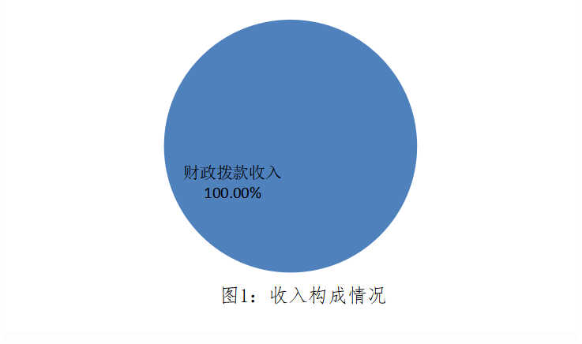

三、支出决算情况说明
本部门2018年度本年支出合计2380.22万元，其中：基本支出847.66万元，占35.61%；项目支出1532.56万元，占64.39%；经营支出0万元，占0%。如图所示：

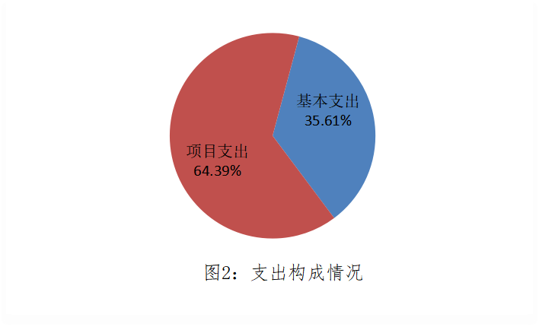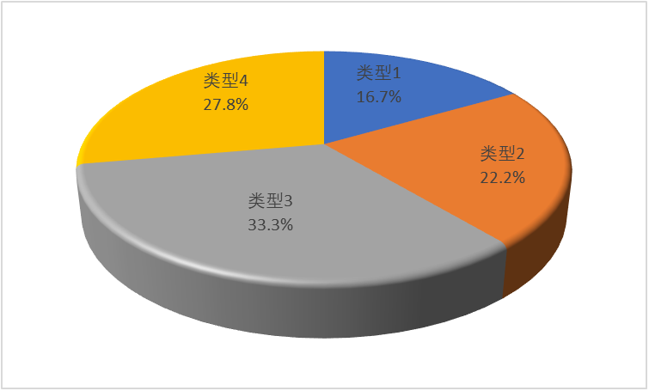
图2：支出构成情况（按支出性质）

四、财政拨款收入支出决算情况说明
（一）财政拨款收支与2017 年度决算对比情况
本部门2018年度财政拨款本年收入2342.13万元,比2017年度增加603.09万元，增长34.68%，主要是本部门2018年度业务增加，财政拨款较上年度增加；本年支出2380.22万元，减少152.86万元，降低6.03%，主要是本年度人员经费减少，退休人员转到社保。
其中：一般公共预算财政拨款本年收入2236.39万元，比上年增加497.35万元，增长28.60%；主要是本部门2018年度业务增加，财政拨款较上年度增加；本年支出2274.48万元，比上年增加535.44万元，增长30.79%，主要是本部门2018年度业务增加，增加了支出。政府性基金预算财政拨款本年收入105.74万元，比上年增加105.74万元，增长100%，主要原因是本部门2018年度有相关收入情况，上年度没有；本年支出105.74万元，比上年增加105.74万元，增长100%，主要是本部门2018年度有相关收入情况，上年度没有。
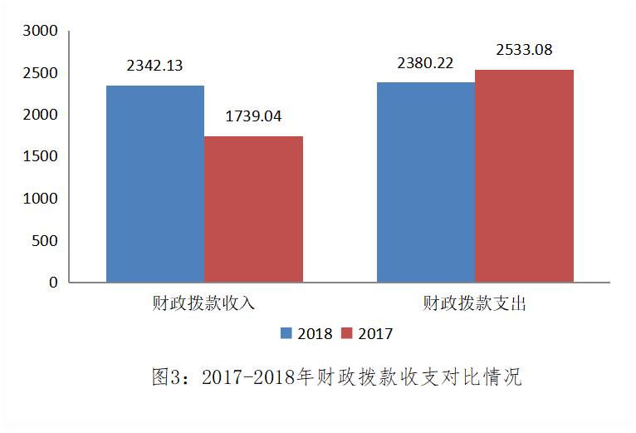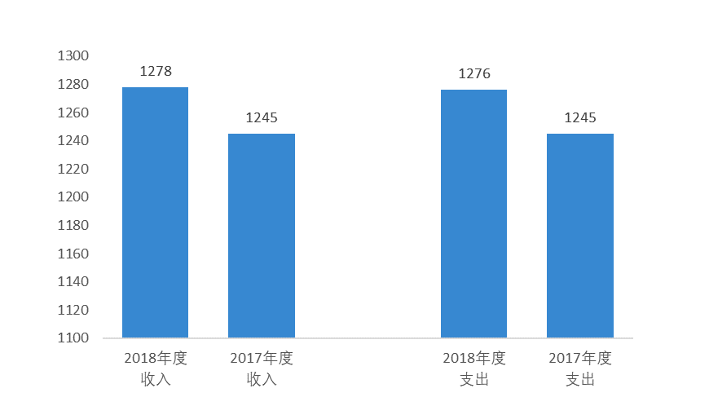
图3：2017-2018年财政拨款收支情况

（二）财政拨款收支与年初预算数对比情况
本部门2018年度财政拨款本年收入2342.13万元，完成年初预算的434.58%,比年初预算增加1803.19万元，决算数大于预算数主要原因是人员经费和日常公用经费及项目支出预估过少；本年支出2380.22万元，完成年初预算的441.65%,比年初预算增加1841.28万元，决算数大于预算数主要原因是主要是人员经费和日常公用经费及项目支出预估过少。
其中，一般公共预算财政拨款本年收入2236.39万元，完成年初预算414.96%，比年初预算增加1697.45万元，主要是人员经费和日常公用经费及项目支出预估过少；支出2274.48万元，完成年初预算422.03%，比年初预算增加1735.54万元，主要是人员经费和日常公用经费及项目支出预估过少。政府性基金预算财政拨款本年收入105.74万元，完成年初预算100%，比年初预算增加105.74万元，主要是本部门2018年度有相关收入情况，上年度没有；支出105.74万元，完成年初预算100%，比年初预算增加105.74万元，主要是本部门2018年度有相关收入情况，上年度没有。

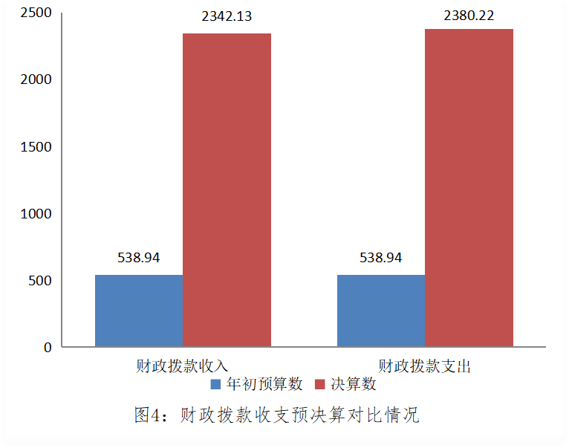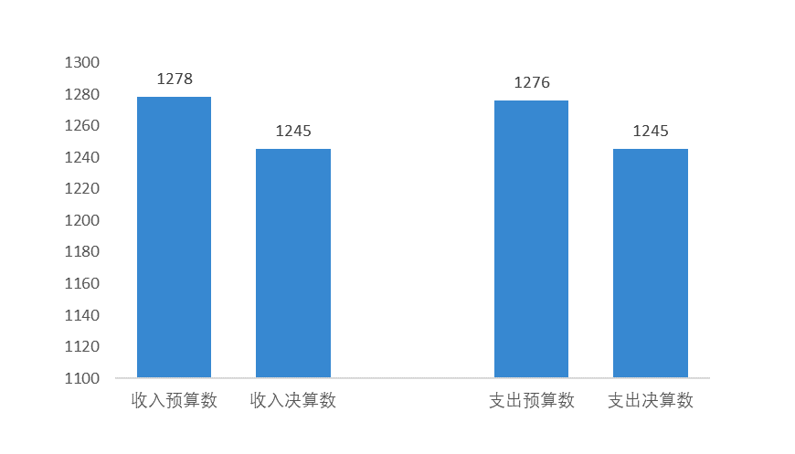
图4：财政拨款收支预决算对比情况

- 财政拨款支出决算结构情况。
2018 年度财政拨款支出2380.22万元，主要用于以下方面：一般公共服务（类）支出2204.04万元，占92.60%；节能环保（类）支出70.44万元，占2.96%；城乡社区（类）支出105.74万元，占4.44%。
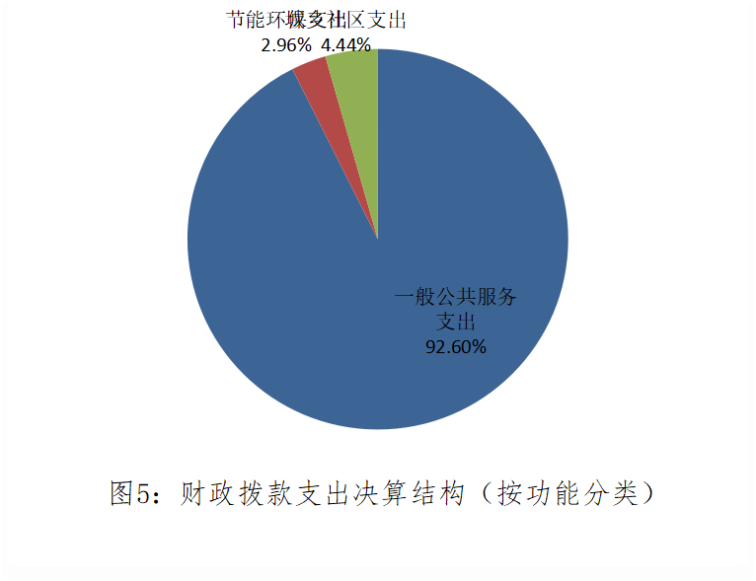
图5：财政拨款支出决算结构（按功能分类）

（四）一般公共预算财政拨款基本支出决算情况说明
2018 年度一般公共预算财政拨款基本支出847.66万元，其中：人员经费445.70万元，主要包括基本工资、津贴补贴、奖金、伙食补助费、绩效工资、机关事业单位基本养老保险缴费、职业年金缴费、职工基本医疗保险缴费、公务员医疗补助缴费、住房公积金、医疗费、其他社会保障缴费、其他工资福利支出、离休费、退休费、抚恤金、生活补助、医疗费补助、奖励金、其他对个人和家庭的补助支出；公用经费401.96万元，主要包括办公费、印刷费、咨询费、手续费、水费、电费、邮电费、取暖费、物业管理费、差旅费、因公出国（境）费用、维修（护）费、租赁费、会议费、培训费、公务接待费、专用材料费、劳务费、委托业务费、工会经费、福利费、公务用车运行维护费、其他交通费用、税金及附加费用、其他商品和服务支出、办公设备购置、专用设备购置、信息网络及软件购置更新、公务用车购置、其他资本性支出。

五、一般公共预算财政拨款“三公”经费支出决算情况说明
本部门2018年度“三公”经费支出共计2.28万元，其中出国出境经费0万元，公务用车运行维护费2.28万元，公务接待费0万元，较年初预算减少0.72万元，降低24%，主要是认真贯彻落实中央八项规定精神和厉行节约要求，从严控制“三公”经费开支，全年实际支出比预算有所节约。具体情况如下：
（一）因公出国（境）费支出0万元。本部门2018年度因公出国（境）团组0个、共0人；本部门2018年度未发生“因公出国（境）”经费支出，与年初预算持平。
（二）公务用车购置及运行维护费支出2.28万元。本部门2018年度公务用车购置及运行维护费2.28万元，较年初预算减少0.72万元，降低24%,主要是响应上级要求，严控公务用车经费支出。其中：
公务用车购置费：本部门2018年度公务用车购置量0辆，发生“公务用车购置”经费支出0万元。本部门2018年度未发生“公务用车购置”经费支出，与年初预算持平。
公务用车运行维护费：本部门2018年度单位公务用车保有量1辆。公车运行维护费支出2.28万元，较年初预算减少0.72万元，降低24%,主要是响应上级要求，严控公务用车经费支出。
（三）公务接待费支出0万元。本部门2018年度公务接待共0批次、0人次。本部门2018年度未发生公务接待经费支出，与年初预算持平。

六、绩效预算情况说明
（一）绩效管理工作开展情况。
根据《关于开展2018年度财政专项资金部门绩效自评价工作的通知》（无财[2019]13号），本单位认真开展了预算绩效管理改革开展情况自查，对部门全面规范绩效预算编制、严格预算执行管理、推进绩效评价工作、推进预决算信息公开等方面进行了自评，考核结果为优秀。
- 预算项目绩效评价开展情况。
根据预算绩效管理要求，本单位组织对2018年度一般公共预算项目支出全面开展绩效自评，涉及张段固镇购置环保执法巡逻车经费、张段固镇购置洗扫车资金、张段固镇环保工作人员配备移动监管资金、张段固镇建制镇配套资金及单位修缮、张段固镇环境卫生整治、张段固镇对各村补助款项、张段固镇两参人员资金、张段固镇对各村占地补偿、张段固镇收缴散煤资金张段固镇城南工业园区占地、张段固镇滹沱河大桥改扩建及桥东桥西绿化占地赔偿款、张段固镇滹沱河大桥改扩建占地赔偿款、张段固镇市庄村新南环占地赔偿款、翟聚军补偿养老金保险费等14个项目，涉及资金1532.56万元。从评价情况看，评价结果为优秀的项目有14个。
（三）预算项目绩效自评选例
本单位建制镇配套资金及单位修缮项目绩效自评：根据年初设定的绩效目标，建制镇配套资金及单位修缮项目绩效自评结果为优秀。项目全年预算数为300万元，执行数为395.12万元，完成预算的131.71%。主要产出和效果是本部门2018年度保障项目资金充足，项目绩效目标圆满完成。未发现其他问题

七、其他重要事项的说明

（一）机关运行经费情况
本部门2018年度机关运行经费支出401.96万元，比年初预算数增加347.96万元，增长644.37%。主要原因是本部门2018年度机关运行经费支出预估过少，工作业务量增加，支出增加。

（二）政府采购情况
本部门2018年度政府采购支出总额223.36万元，从采购类型来看，政府采购货物支出123.05万元、政府采购工程支出100
.31万元、政府采购服务支出0万元。授予中小企业合同金223.36万元，占政府采购支出总额的100%，其中授予小微企业合同金额223.36万元，占政府采购支出总额的100%。

（三）国有资产占用情况
截至2018年12月31日，本部门共有车辆10辆，比上年增加4辆，主要是购置环保及卫生整治车辆。其中，应急保障用车1辆，执法执勤用车1辆，其他用车8辆，其他用车主要是洗扫车，垃圾车、洒水车等；单位价值50万元以上通用设备2台（套），比上年增加1套，主要是购置环保监控设备。

（四）其他需要说明的情况
1、本部门2018年度国有资本经营预算财政拨款收入支出无收支及结转结余情况故国有资本经营预算财政拨款收入支出决算表以空表列示。
2、由于决算公开表格中金额数值应当保留两位小数，公开数据为四舍五入计算结果，个别数据合计项与分项之和存在小数点后差额，特此说明。

第四部分
名词解释
一）财政拨款收入：本年度从本级财政部门取得的财政拨款，包括一般公共预算财政拨款和政府性基金预算财政拨款。
（二）事业收入：指事业单位开展专业业务活动及辅助活动所取得的收入。
（三）其他收入：指除上述“财政拨款收入”“事业收入”“经营收入”等以外的收入。
（四）用事业基金弥补收支差额：指事业单位在用当年的“财政拨款收入”“财政拨款结转和结余资金”“事业收入”“经营收入”“其他收入”不足以安排当年支出的情况下，使用以前年度积累的事业基金（事业单位当年收支相抵后按国家规定提取、用于弥补以后年度收支差额的基金）弥补本年度收支缺口的资金。
（五）年初结转和结余：指以前年度尚未完成、结转到本年仍按原规定用途继续使用的资金，或项目已完成等产生的结余资金。
（六）结余分配：指事业单位按照事业单位会计制度的规定从非财政补助结余中分配的事业基金和职工福利基金等。
（七）年末结转和结余：指单位按有关规定结转到下年或以后年度继续使用的资金，或项目已完成等产生的结余资金。
（八）基本支出：填列单位为保障机构正常运转、完成日常工作任务而发生的各项支出。
（九）项目支出：填列单位为完成特定的行政工作任务或事业发展目标，在基本支出之外发生的各项支出
（十）资本性支出（基本建设）：填列切块由发展改革部门安排的基本建设支出，对企业补助支出不在此科目反映。
（十一）资本性支出：填列各单位安排的资本性支出。切块由发展改革部门安排的基本建设支出不在此科目反映。
（十二）“三公”经费：指部门用财政拨款安排的因公出国（境）费、公务用车购置及运行费和公务接待费。其中，因公出国（境）费反映单位公务出国（境）的国际旅费、国外城市间交通费、住宿费、伙食费、培训费、公杂费等支出；公务用车购置及运行费反映单位公务用车购置支出（含车辆购置税）及租用费、燃料费、维修费、过路过桥费、保险费、安全奖励费用等支出；公务接待费反映单位按规定开支的各类公务接待（含外宾接待）支出。
（十三）其他交通费用：填列单位除公务用车运行维护费以外的其他交通费用。如公务交通补贴、租车费用、出租车费用、飞机、船舶等的燃料费、维修费、保险费等。
（十四）公务用车购置：填列单位公务用车购置支出（含车辆购置税、牌照费）。
（十五）其他交通工具购置：填列单位除公务用车外的其他各类交通工具（如船舶、飞机）购置支出（含车辆购置税、牌照费）。
（十六）机关运行经费：指为保障行政单位（包括参照公务员法管理的事业单位）运行用于购买货物和服务的各项资金，包括办公及印刷费、邮电费、差旅费、会议费、福利费、日常维修费、专用材料以及一般设备购置费、办公用房水电费、办公用房取暖费、办公用房物业管理费、公务用车运行维护费以及其他费用。
（十七）经费形式:按照经费来源，可分为财政拨款、财政性资金基本保证、财政性资金定额或定项补助、财政性资金零补助四类。


